班级： 姓名： 得分：
中考物理专题检测（电路变化分析）
（时间：40分钟 分值：100分）

【专题训练】 A组（70分）(7′×10＝70′)
1、如图所示，电源电压保持不变，闭合开关后，
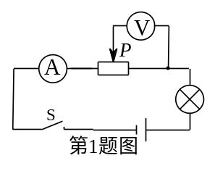
当滑动变阻器的滑片P由左向右移动时，下列判
断正确的是（ ）
A、电路消耗的总功率不变
B、电压表示数变大
C、小灯泡变暗
D、以上说法都不对
2、如图是测量小灯泡电功率的实验电路。闭合开
关S，是滑片P向左不断移动，则电流表的示数
（选填“增大”、“不变”或“减小”），
小灯泡消耗的电功率 （选填“增大”、“不
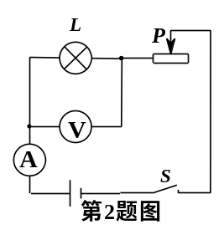
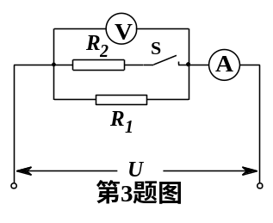
变”或“减小”）。

3、如图所示的电路中，电压U不变，开关S闭合
后，下列说法正确的
是（ ）
A、电流表的读数增大 B、电流表的读数减小
C、电压表的读数增大 D、电压表的读数减小
4、如图所示，电源电压不变，R₁、R₂为定值电阻，
开关S₁、S₂都闭合时，电流表A与电压表V₁、
V₂均有示数。当开关S₂由闭合到断开时，下列
说法正确的是（ ）
A、电压表V₁示数不变
B、电流表A示数不变
C、电压表V₁示数与电流表A示数的比值不变
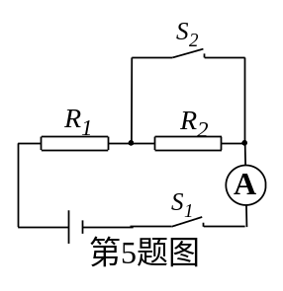
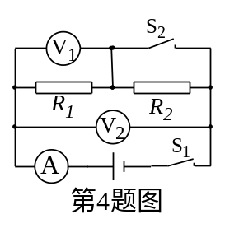
D、电压表V₂示数与电流表A示数的比值不变

5、如图所示，电源电压保持不变。当开关S₁闭合、
S₂断开时，电流表的示数为0.2A；当开关S₁、
S₂都闭合时，电流表的示数为0.8A。则电阻R₁
与R₂的比值为（ ）
A、1∶3 B、3∶1 C、2∶3 D、3∶2
6、如图所示，将滑动变阻器滑片P从某一位置移
动到另一位置，电压表的示数由8V变为6V，电
流表示数相应由0.4A变为0.6A，那么定值电阻
R₀的电功率改变量为（不计温度对电阻的影响，
电源电压保持不变）（ ）
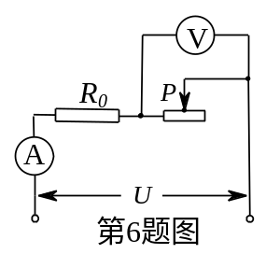
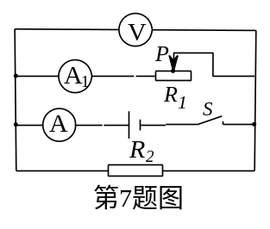
A、12W B、4W C、8W D、2W

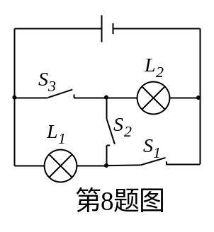
7、如图所示的电路，电源电压保持不变。闭合开
关S，当滑动变阻器的滑片P向右移动时，电压
表V的示数将 ，电压表V示数与电流
表A₁示数的比值将 。（选填“变小”、“不
变”或“变大”）
8、如图所示的电路，电源
电压为6V，灯泡L₁和
L₂分别标有“6V 6W”和
“6V 3W”字样。如果将
S₁、S₂、S₃分别换成电
流表、电压表、电流表，
则电压表的示数为 V；如果将S₁、S₂、S₃
分别换成电压表、电流表、电压表，则电流表的
示数为 A。
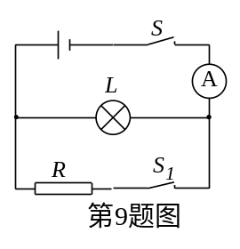
9、如图所示，电源电压恒定。小灯泡L标有“3V
0.6W”字样，R为定值电阻。闭合S，断开S₁，
小灯泡正常发光；若再闭合S₁，发现电流表示数
变化了0.3A，则R的阻值为 Ω，此时灯泡
L和电阻R消耗的功率之比是 。
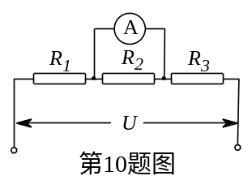

10、如图所示，R₁＝5Ω，R₂＝10Ω，R₃＝15Ω，某
同学将一电流表接在R₂两端，发现示数为1.5A，
据此可推知U＝ V；若用一只电压表接在
R₂两端，则电压表的示数为 V。
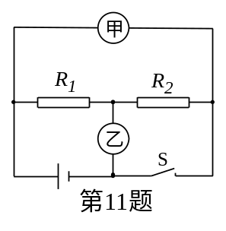
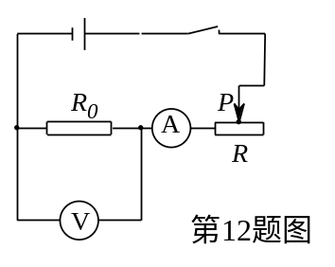
11、如图所示，若甲、乙两表为电压表，当S闭合
时，两表示数之比为U_{甲}∶U_{乙}＝3∶2。若甲、乙
两表为电流表，当S断开时，两表示数比为I_{甲}∶ I_{乙}＝ ，此时R₁和R₂消耗的功率之比P₁∶P₂＝ 。

B组（30分）（6′＋12′＋12′＝30′）
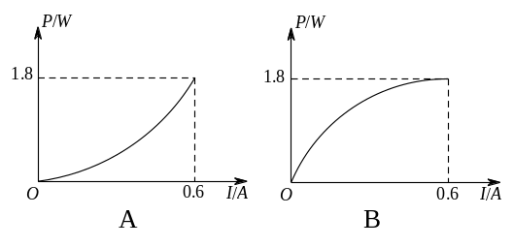
12、如图所示，电源电压为6V且保持不变，滑动
变阻器的最大阻值为20Ω，定值电阻R₀为5Ω。
闭合开关后，移动滑片，发现能使电流表（“0~0.6A”或“0~3A”）和电压表（“0~3V”或
“0~15V’）的指针同时达到满刻度线。则R₀的电
功率与电流的关系图像可能图中的（ ）

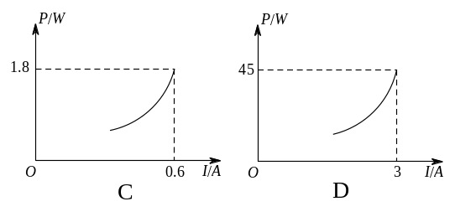

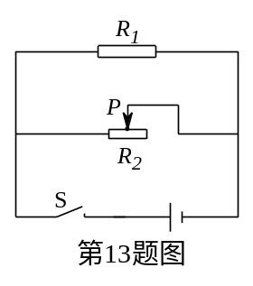
13、如图所示的电路，电源电压为6V且保持不变。
滑动变阻器滑片P在最右端时，闭合开关S，通
过电阻R₁的电流为0.5A。求：
⑴电阻R₁的阻值；
⑵通过干路中的电流；
⑶移动滑动变阻器滑
片P，在电路安全
工作的情况下，R₂
消耗的电功率范围。

14、如图所示，电源电压U保持不变，滑动变阻器
R₂的最大阻值为50Ω。当S闭合、S₁断开，P在
b端时，灯泡L的功率为0.4W，电流表的示数为
0.2A；当S、S₁均闭合，P在a端时电流表的示
数为1.5A。求：
⑴灯L的电阻R_{L}和电源电压；
⑵电阻R₁的阻值。（不考虑温度对电阻的影响）
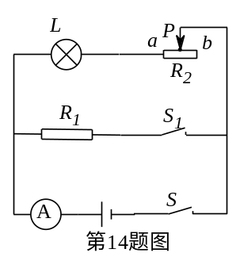

答案：
1、A 2、增大 增大 3、A 4、C
5、A 6、D 7、不变 变大 8、6 0.33
9、10 2∶3 10、30 10
11、1∶3 2∶1 12、C
13、⑴12Ω ⑵1.1A ⑶3.6W~12W
14、⑴10Ω 12V ⑵40Ω

